**Задачи:  
Образовательные:**закреплять знание детьми вежливых слов,знание элементарных правил поведения.Уметь распознавать правильное и неправильное поведение и реагировать соответствующим образом.учить оценивать поступки героев сказки в соответствии с правилами вежливого поведения.  
учить детей участвовать в беседе, отвечать на вопросы полным предложением.

**Развивающие:**развивать речь детей,  
продолжать обогащать словарь формулами словесной вежливости: здравствуйте, пожалуйста и др.  
развивать зрительное и слуховое внимание, активную мыслительную деятельность.

**Воспитательные:**воспитывать такие качества как отзывчивость, желание помочь другим; стремление радовать окружающих хорошими поступками

**Материал к занятию:** колокольчик, шкатулка с подарками, магнитная доска, аудиозапись сказки К.Д. Ушинского «Умей обождать», музыкальные произведения, магнитофон, картинки по содержанию сказки, «ордена» Доброты и Вежливости на каждого ребенка, телефон.

**Предварительная работа:** разучивание стихотворений о вежливости, беседы о вежливости, разучивание слов героев «Вежливой сказки», зарисовка картинок по содержанию сказки.

**Методы и приемы:**игра на слуховое внимание, поисковые вопросы, творческое рассказывание (изменение концовки сказки), физкультминутка, сюрпризный момент, игровые приемы, метод наглядности, музыкальное сопровождение, чтение стихотворений,   
**Ход НОД:***Дети входят в зал.*- Здравствуйте, милые дети!  
Вы прекрасней всех на свете. *(Здравствуйте)*  
И гостям я тоже рада,  
Поприветствовать их надо!  
*( Приветствие гостей детьми с поклоном головы)*

— Ребята, а вы знаете кто я? (ответы детей).  
— Правильно, я фея вежливости. Но мне кажется, что вы тоже настоящие волшебники, ведь сейчас при встрече вы сказали волшебное слово «здравствуйте». И сегодня, если вы захотите, мы все вместе отправимся на полянку волшебных слов и вежливости; думаю, что там будет очень интересно. Я приготовила для вас много игр, необычных заданий.

И вот первое из них:

1. На полянку попадёт лишь тот, кто слово ласковое назовёт. А звучать должно оно ласково, приветливо. Будьте внимательны! Слова не должны повторяться. Итак, в колокольчик позвони, скорее слово назови и на полянку проходи! Кто первый, пожалуйста. (Дети звонят в колокольчик и называют вежливые слова, проходят и встают за спинку стула.)

2. - Ребята посмотрите, что это? *(солнышко без лучиков)*. Нашему солнышку не хватает лучиков и чтобы они у него появились нам необходимо ему помочь, а как вы узнаете из следующего задания. Слушайте внимательно.

- Я лучиком солнышка буду дотрагиваться до вас, а вы мне должны будете рассказать, какое доброе дело вы совершили за последнее время. С каждым добрым вашим делом у солнышка будут отрастать лучики. *(Ответы детей.)*

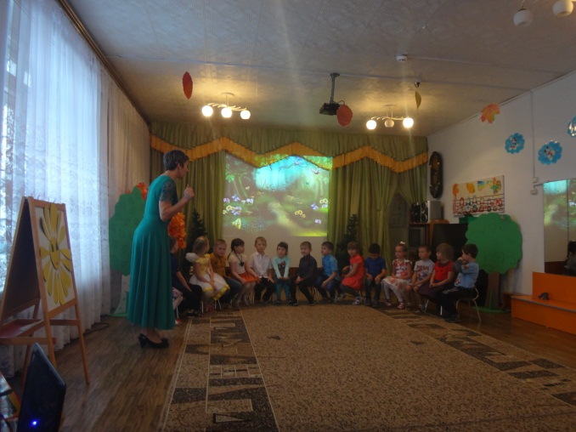 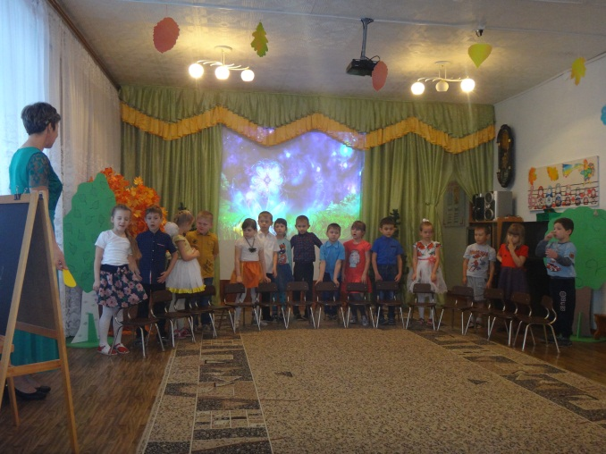

- Видите, ребята, как много добрых дел вы совершили за последнее время.

- Молодцы, ребята! Вы меня очень порадовали. Садитесь, пожалуйста! А вы знаете, существует много стихов о вежливости и вежливых словах. И вот вам следующее задание:

3. «Доскажи словечко». Я начну, а вы заканчивайте, подняв руку, отвечайте.

Растает ледяная глыба от слова теплого (Спасибо)

Зазеленеет старый пень, когда услышит (Добрый день)

Если ругают за шалости, надо сказать (Простите, пожалуйста)

Если друг попал в беду (Помоги ему)

Решай споры словами, а (не кулаками)

А сейчас немного отдохнём, и кто из вас внимательный, поймём!

Вы будете выполнять названное действие лишь в том случае, если услышите вежливое слово.

4. Проводится игра – физкультминутка «Пожалуйста».

Пожалуйста, встаньте,

Пожалуйста, приседайте.

Похлопайте в ладоши.

Будьте добры, поднимите руки вверх.

Опустите.

Опустите, пожалуйста!

Пожалуйста, поморгайте!

Будьте любезны, попрыгайте на одной ножке!

Пожалуйста, наклонитесь вперёд!

Очень вас прошу, встаньте прямо!

Пожалуйста, погладьте себя по голове!

Садитесь.

Садитесь, пожалуйста!

5. *Звучит волшебная музыка.*

Ах, какая волшебная музыка звучит, это сказка в гости к нам спешит. Слушайте внимательно!

*(Звучит запись сказки К.Д.Ушинского «Умей обождать».*

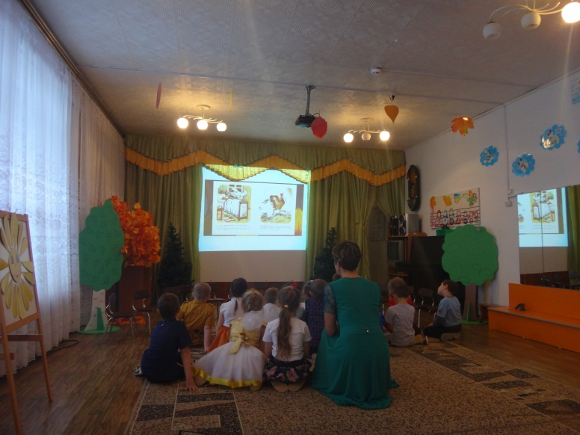

- Сейчас мы с вами прослушали сказку К.Д.Ушинского «Умей обождать».

Как по – другому можно назвать эту сказку? Давайте придумаем новое название. *(Непослушный петушок. Торопливый петушок. Нетерпеливый петушок. Глупый петушок. Петушок и курочка.)*

- А как курочка помогла петушку?

Ребята, скажите, пожалуйста, как заканчивается эта сказка? *(печально, грустно, невесело.)* Давайте мы с вами придумаем другую концовку сказки! *(Дети дают свои варианты концовки сказки: петушок послушал сестрицу, подождал, и потом они стали кататься с горы на санках; занялись другой игрой; стали смотреть телевизор и т.д.)*

Молодцы! Вы придумали новые, интересные и добрые окончания этой сказки. Наш петушок жив и здоров. Я вижу, что вы хорошие, послушные и сообразительные ребята и очень хочу, чтобы вы посоветовали, подсказали петушку, как себя надо вести, чтобы не случилось страшной беды.

Ребята, как же нам связаться с петушком? *(акцент на телефон).*

У меня есть волшебный телефон, но я забыла, где он. Давайте встанем, отдохнём, может, телефон найдём!

**Физкультминутка.**

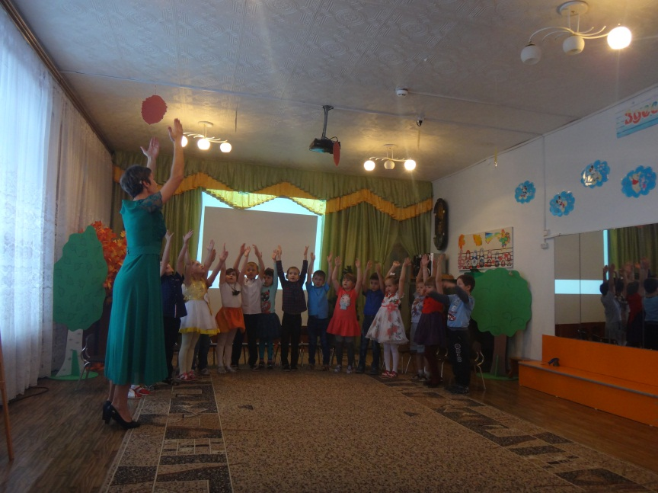

Дин – дон, дин – дон (*Приседают)*

Где волшебный телефон? *(Пожимают плечами)*

Может в беличьем дупле? *(Потянулись вверх)*

Может в лисьей он норе? *(Наклонились)*

Может в речке голубой *(Волна)*

Мы найдём его с тобой? *(Волна)*

Вправо, влево посмотрите *(Повороты в стороны)*

Вот же телефон, глядите!

Садитесь, пожалуйста! *(Дети садятся).*

Я бы очень хотела, чтобы вы позвонили петушку и что - нибудь ему пожелали, или посоветовали. *(Напомнить детям о правилах разговора по телефону: поздороваться, представиться, спокойный голос, вежливый тон).*

*Воспитатель набирает номер, 2-3 ребёнка дают советы по телефону. Последней с петушком разговаривает воспитатель:*

- Петушок, ты понял, как надо себя вести? Молодец! А почему у тебя голос такой грустный? Да? Хорошо! Я сейчас посоветуюсь с ребятами.

- Ребята, петушок всё понял и ему очень стыдно, что он так плохо себя вёл, не слушал курочку. Он хочет извиниться перед курочкой и подарить ей подарок за её доброту, внимание и заботу, который позволит курочке его простить. Он очень просит вас помочь ему и заранее благодарит вас.

- Я придумала! Давайте подарим петушку и курочке «Вежливую сказку»! А пока артисты переодеваются, давайте прочтём стихи о вежливых словах. (Дети читают стихи.)

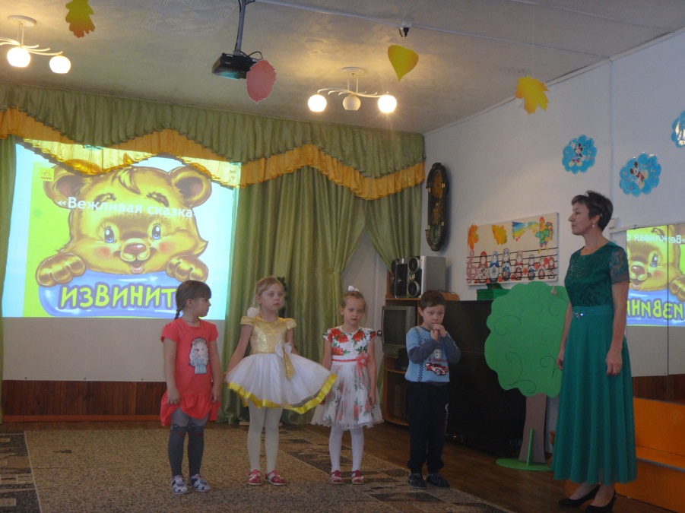

Что такое «здравствуй»?

Лучшее из слов,

Потому что «здравствуй»,

Значит «будь здоров».

Добрый день тебе сказали!

Добрый день, ответил ты.

Вас две ниточки связали:

Теплоты и доброты.

Придумано кем-то просто и мудро,

При встрече здороваться:

Доброе утро!

Доброе утро, солнцу и птицам!

Доброе утро, улыбчивым лицам!

И каждый становится добрым, доверчивым,

Пусть доброе утро длится до вечера.

Будьте добры, или будьте любезны

Эти слова в разговоре полезны.

С ними легко на прогулке и дома,

Будет приятно их слышать любому.

Маша знала слов не мало,

Но одно из них пропало.

И оно - то как на грех,

Говорится чаще всех.

Это слово ходит следом,

За подарком, за обедом.

Это слово говорят,

Если вас благодарят.

Простите, я больше не буду

Нечаянно бить посуду.

И взрослых перебивать,

И что обещал, забывать.

Но если я всё же забуду,

Простите, я больше не буду.

- Молодцы! Отличные прочитали стихотворения и много их знаете.

Ну а теперь все смотрим сказку!

***Театрализация «Вежливой сказки».***

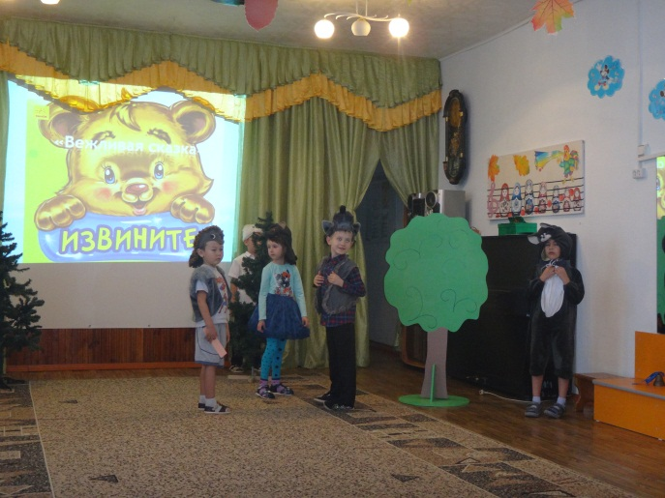 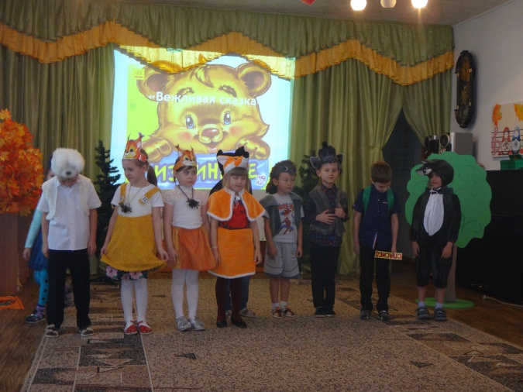

- Думаю, что наш подарок понравился и петушку, и курочке. Тем более, что он очень поучительный. Сегодня вы порадовали меня своими знаниями о вежливых словах и добрых поступках, помогли петушку стать послушным, показали прекрасную «Вежливую сказку».

Я знаю, что вежливые люди не бывают злыми. Это всегда умные и добрые люди, и я уверена, что вы тоже такие же. Поэтому я хочу каждого из вас наградить медалью Доброты и Вежливости. *(Достаёт из шкатулки и вручает каждому ребёнку).*

Колокольчик зазвенит, в детский сад нас возвратит. До свидания! До новых встреч!

**ТЕАТРАЛИЗОВАННОЕ ПРЕДСТАВЛЕНИЕ « ВЕЖЛИВАЯ СКАЗКА»**

*Цели:*

Совершенствовать фразовую, связную речь, обогащать словарный запас. Развивать творческие способности детей.

Воспитывать вежливость, культуру поведения и речи.

Способствовать преодолению застенчивости.

          Корригировать звукопроизношение детей.

*Действующие лица:* Ведущая, Мальчик, Ёжик, Мышонок, Зайчик, Белочки, Медвежонок, Лисичка, Волчонок, Щенок.

*Предварительная подготовка:*изготовление декораций и костюмов.

Разучивание слов, движений, танца белочек.

*Ход  мероприятия.*

*Звучит музыка из мультфильма «Шрэк».*

Друзья, мы расскажем про вежливость сказку

И просим простить за ошибки, подсказки.

Как солнечный день, как чудесная сказка,

Пусть жизнь ваша будет все время прекрасна!

Ведущая:            Жил-был на свете мальчик один.

                  Этого мальчика звали Максим

                  Он как-то с портфелем без дела бродил

                  И слово «спасибо» в лесу обронил.

                  И вмиг перестал он воспитанным быть,

                 Людей разучился он благодарить.

                  Но в сказке всегда побеждает Добро.

                  К счастью, «спасибо» Максима нашло.

                  По дороге ёжик шёл

                  И словечко то нашёл.

Ёжик:                   Это слово не простое

                  Очень важное такое.

                  Может Зайчик пробегал

                  И «спасибо» потерял?

Ведущая:      Ёж пошёл искать Зайчишку

                   По дороге встретил Мышку.

Ёжик:                  Здравствуй, серенький мышонок!

          Я по лесу нынче шел

          И словечко здесь нашел.

          Может Зайчик пробегал

          И «спасибо» потерял?

Мышонок:           Нет! Зайку я сейчас видал

          И морковкой угощал.

          Твой дружок морковку взял

          И «спасибо» мне сказал.

          Кстати, вот и Зайка скачет.

          Ну-ка, Зайка, погоди!

          Ёжик по дорожке шёл и «спасибо» здесь нашел,

          Ты, не можешь подсказать,

          Кто мог слово потерять?

Зайчик:          Есть много слов прекрасных

          Волшебных, добрых слов.

          Таких простых и ясных –

          Я их назвать готов:

          «До свиданья, до свиданья!» -

          Говорю при расставанье.

          «С добрым утром, добрый день!» -

          Никогда сказать не лень.

          И «спасибо» говорить,

          За добро благодарить,

          Никогда я не забуду,

          Я невежливым не буду.

          Если братик спать захочет,

          Я скажу: «Спокойной ночи!»

          Пожелаю сладких снов.

          Знаю много добрых слов!

Ведущая:      Распрощался Ёж с друзьями

          И опять пошёл искать:

          Кто мог слово потерять?

          Видит: на лесной опушке

          Скачут белочки-резвушки.

*Танец белочек.*

*Музыка из мультфильма «Малиновое варенье».*

Ёжик:          Здравствуй, белочка-резвушка!

          Может, ты, моя подружка

          По ветвям густым скакала

          И «спасибо» потеряла?

Белочка 1:     Добрый день, Колючий Ёж!

          Как здоровье? Как живешь?

          Важных слов я не теряла.

          Я их мамочке сказала.

Белочка 2:     Для прощания и встречи

          Много есть различных слов:

          «Добрый день» и «Добрый вечер»,

          «До свиданья», «Будь здоров»!

          «Я вас рада видеть очень»,

          «Мы не виделись сто лет».

          «Как дела?», «Спокойной ночи»

          «Всем пока», «Прощай», «Привет».

Ведущая:      Ёжик с белками простился,

          По дорожке в путь пустился.

          Смотрит: под кустом малины

          Друг рычит его старинный.

*Выход медвежонка под музыку из мультфильма «Маша и медведь».*

Ёжик:           Медвежонок, друг, привет!

          Сколько зим и сколько лет?

          Не терял ты важных слов

          Возле сосен и дубов?

Медвежонок: Ты ошибся, дорогой.

          Все слова всегда со мной.

          Даже: «Вас благодарю»

          Я частенько говорю.

Ведущая:          Погостив в лесной берлоге,

          Ёж пошел своей дорогой.

         Снова шёл он и гадал:

          «Кто «спасибо» потерял?»

          Слушал, как поют синички.

          Вдруг увидел он лисичку.

*Выход лисички под музыку из мультфильма «Бобик в гостях у Барбоса».*

Ёжик:          Ах, лисичка, добрый вечер!

          Очень рад я нашей встрече!

          Целый день я всё искал,

          Кто «спасибо» потерял?

Лисичка:          Славный Ёжик, не грусти.

          Ты домой к себе иди.

          Тот, кто по лесу гулял

          И словечко потерял,

          Завтра сам к тебе придёт,

          Слово важное возьмёт.

Ведущая:           Ёж лисичку провожал

          И Волчонка повстречал.

          Волк меж ёлками бродил,

          На луну протяжно выл.

Ёжик:          Добрый вечер, серый Волк!

          Я тут кое-что нашел.

          Не твоя пропажа?

Волчонок:    Нет! Я «спасибо» говорю.

          Я за всё благодарю.

          За вкусные оладушки

          Скажу «спасибо» бабушке,

          Дедушке – за сказку,

          Мамочке – за ласку,

          Папочке – за доброту.

          Даже нашему коту

          Я «спасибо» говорю.

          Я кота благодарю,

          За то, что ловит мышек,

          Пронырливых воришек.

          О! У меня есть друг Тотошка.

          Он понюхает немножко,

          Сразу скажет: кто бродил

          И «спасибо» обронил.

Ведущая:          Тут бежит щенок Тотошка.

          Воздух нюхает, дорожку

          И серьёзно говорит:

Щенок:          Максим по лесу бродил

          И «спасибо» обронил!

Ведущая:          И вот наш герой Максим,

          Но чудо случилось с ним:

          Зверей он благодарит

          От всей души говорит:

Максим:           СПАСИБО!

          Важных слов я не забуду!

          Я невежливым не буду!

Белочка 2:     Мы повторяем снова и снова

          Слово «спасибо» - странное слово.

          Слово чудесное, слово красивое.

          Кроется тайна в слове «спасибо»

          Прячется в нем божественный слог:

          Значит «спасибо»

Вместе:          «Спаси тебя Бог»!

*Под музыку «Вместе весело шагать» дети выходят на поклон, ведущая представляет исполнителей.*

Муниципальное казенное дошкольное образовательное учреждение детский сад №4 «Светлячок»

**Конспект НОД по нравственному воспитанию**

**«Путешествие в страну Добра и Вежливости»**

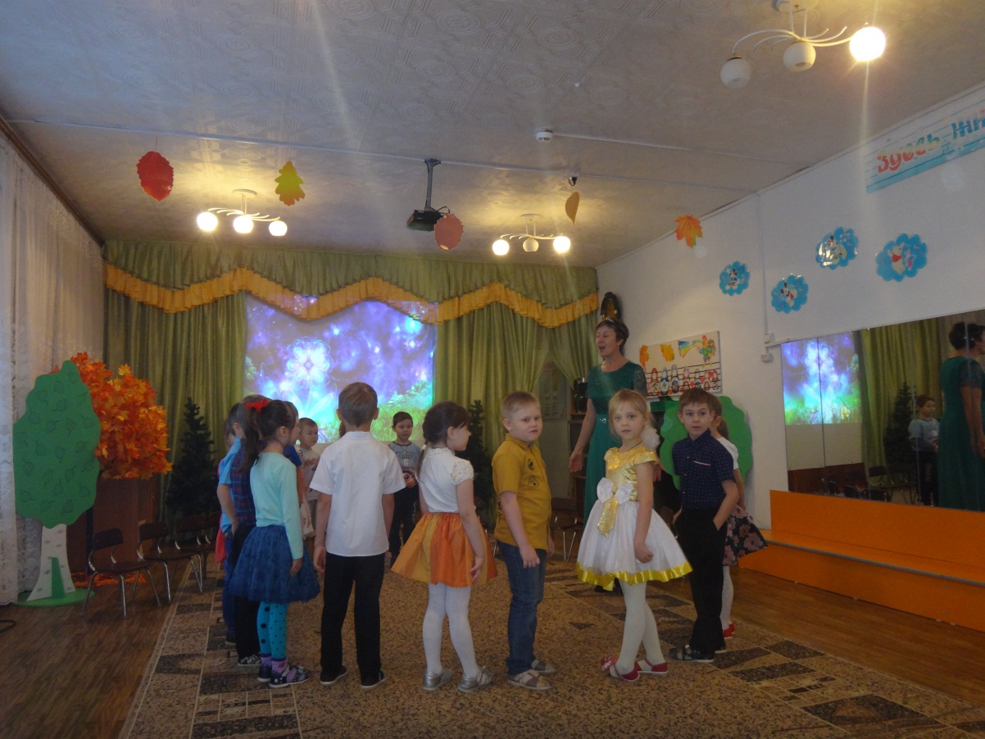

Провела воспитатель:

Бабюк Л.М.

2018 год.